ФЕДЕРАЛЬНОЕ ГОСУДАРСТВЕННОЕ АВТОНОМНОЕ ОБРАЗОВАТЕЛЬНОЕ УЧРЕЖДЕНИЕ ВЫСШЕГО ОБРАЗОВАНИЯ

«САНКТ-ПЕТЕРБУРГСКИЙ НАЦИОНАЛЬНЫЙ ИССЛЕДОВАТЕЛЬСКИЙ УНИВЕРСИТЕТ ИНФОРМАЦИОННЫХ ТЕХНОЛОГИЙ,
МЕХАНИКИ И ОПТИКИ»

Факультет безопасности информационных технологий

Дисциплина:
«Введение в профессиональную деятельность»

ОТЧЕТ ПО ПРАКТИЧЕСКОЙ РАБОТЕ
«Методы обеспечения целостности информации»

Выполнилa:
Студент гр. N3147
Чу Ван Доан

Проверил:
Таранов С. В.

Санкт-Петербург
2022 г.

Часть 1. Простые задачки из теории кодирования.
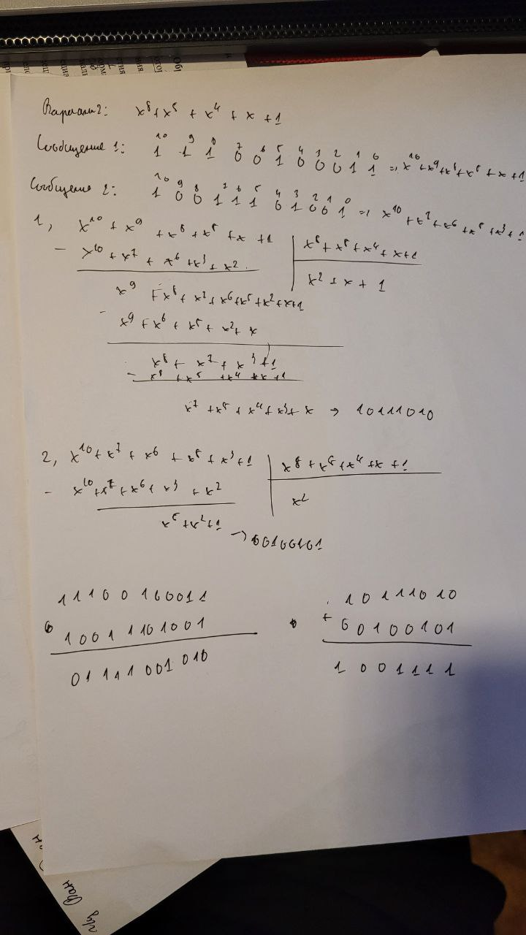

Часть 2. Хэш-функции
- Сгенерируйте md5 хэш для маленького (4-7 символов) словарного слова.
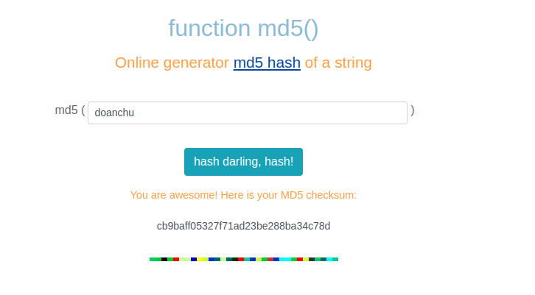
- Попробуйте восстановить сообщение, которое хэшировалось с помощью онлайн ресурсов, которые используют радужные таблицы для обращения хэш-значений
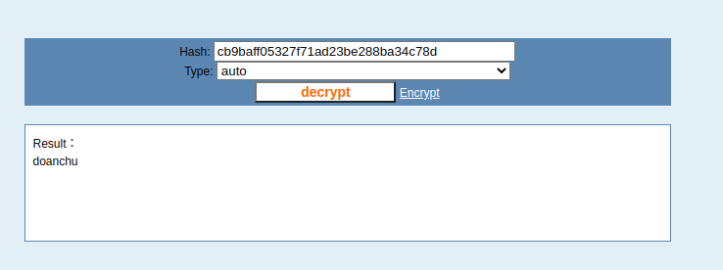

- Повторите пункты 1 и 2 (части 2 по хэш функциям):
- для длинного слова или словосочетания (больше 15 символов)
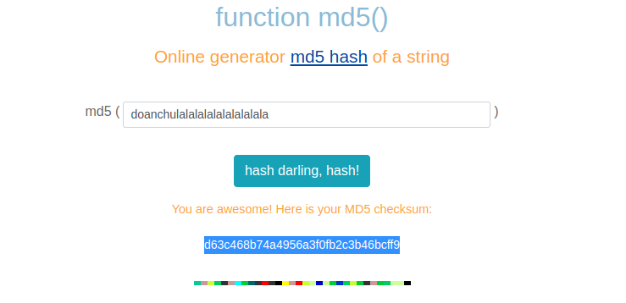
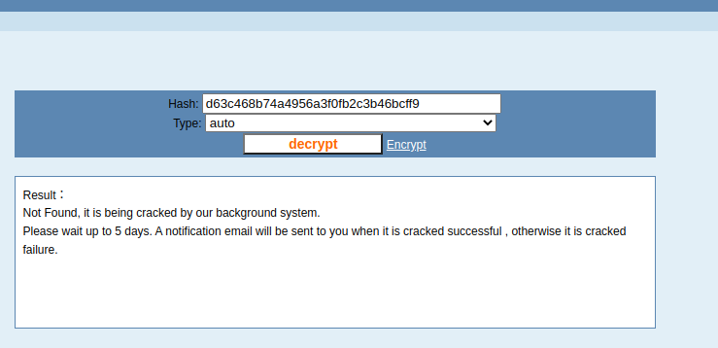

- для случайного набора символов различной длины
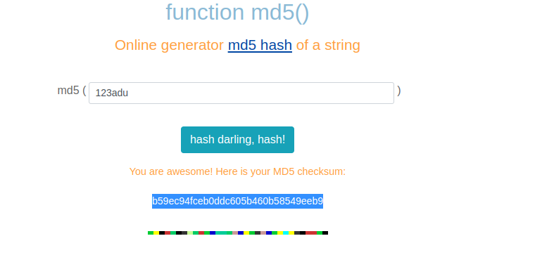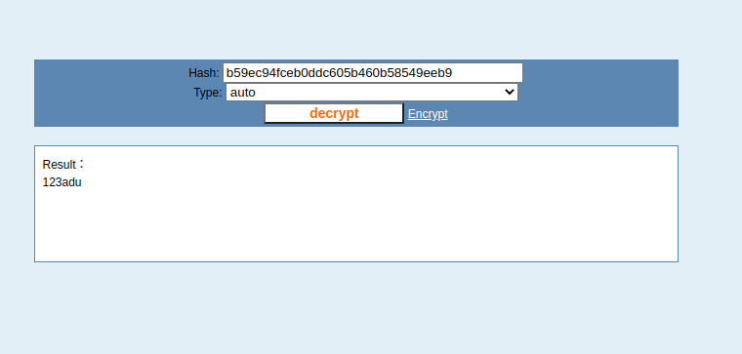

- Коллизии нет!

Часть 3. Цифровые подписи
- Создание цифровой подписи
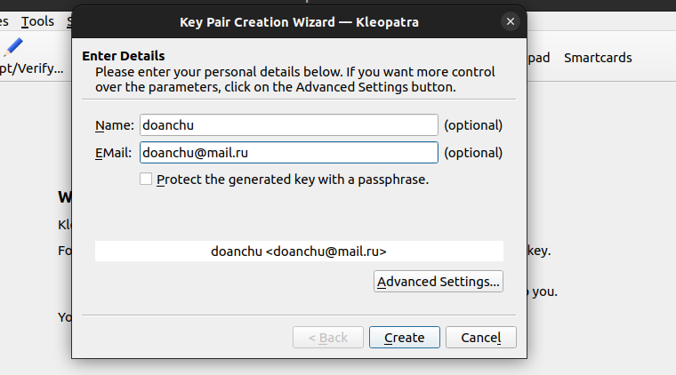
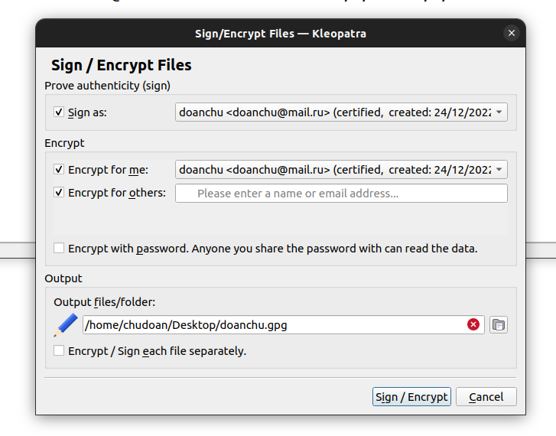

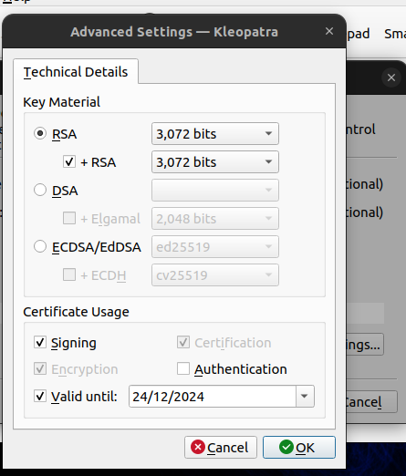

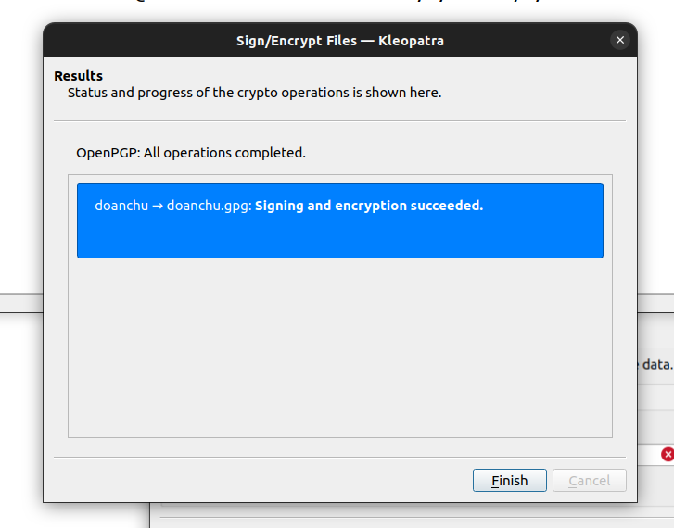

Вывод:
Студентк изучил некоторые методы шифрования информации, создания цифровой подписи GnuPG и получил навыки работы с менеджером ключей Kleopatra.

